韶关市2013届高三调研考试
理科综合试题
可能用到的相对原子质量： H－1 C－12 N－14 O－16 Cl－35.5 Na—23 Mg－24 Al－27 Fe－56
一、单项选择题（每小题只有一个选项最符合题意）
1.下列有关细胞的物质基础和结构基础的阐述，错误的是：
A．糖蛋白、抗体、限制性核酸内切酶都是具有识别作用的物质
B．核酸有遗传、变异、催化等作用
C．线粒体、核糖体、质粒、酶等结构或物质都含有核糖
D. 细胞核、核糖体、线粒体和叶绿体中均能发生碱基互补配对
2.下图表示植物细胞有丝分裂时细胞核裂解和重建过程。以下相关说法正确的是
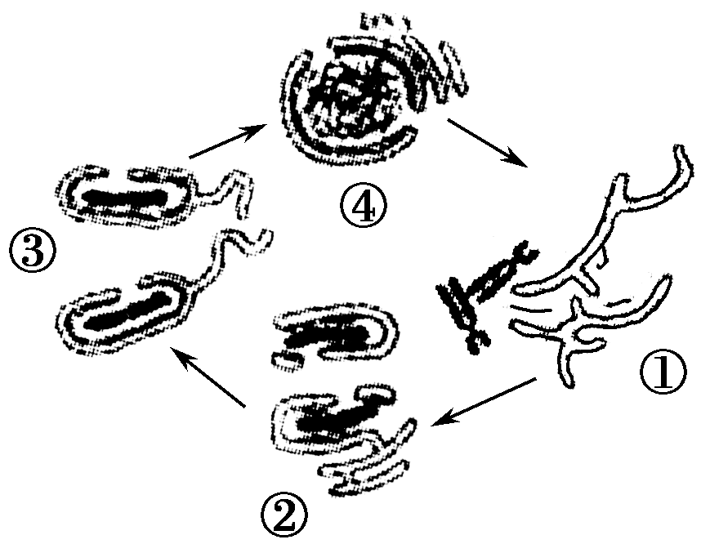
A．①―→②―→③―→④为一个完整的细胞周期
B．①中完成DNA的复制及相关蛋白的合成
C．在③过程中内质网和高尔基体的作用十分突出
D．若此图表示减数第一次分裂，①中会发生联会
3.下列关于基因、蛋白质与性状的关系的描述中，正确的是
A．基因不同的根本原因在于脱氧核苷酸的排列顺序不同
B．基因突变一般是微小突变，其对生物体的影响较小
C．人类白化病是基因通过控制蛋白质结构直接控制性状来实现的
D．基因控制性状，基因改变则性状随之改变
4.一个全部由基因型为Aa的豌豆植株组成的种群经过连续n次自交获得的子代中，Aa的频率为(1/2)^{n}，AA、aa的频率均为1/2[1－(1/2)^{n}]。根据现代生物进化理论，可以肯定该种群在这些年中
A．发生了隔离 B．发生了基因频率的变化
C．发生了自然选择 D．没有发生生物进化
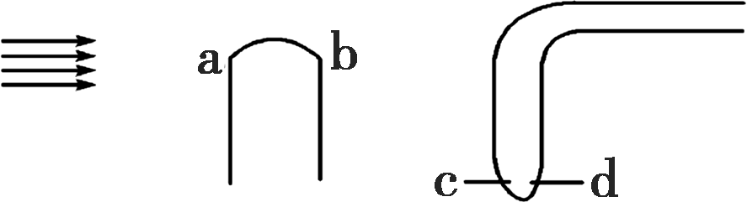
5.下图甲为接受单侧光照的胚芽，图乙为水平放置一段时间后的胚根，下列关于生长素作用的表述不正确的一项是
甲
乙

A．相同浓度的生长素对a处和c处的作用效果可能不同
B．a侧生长素浓度较b侧低是因为光抑制生长素生成
C．b侧生长素浓度升高促进生长
D．c、d两点生长素浓度相同促进生长
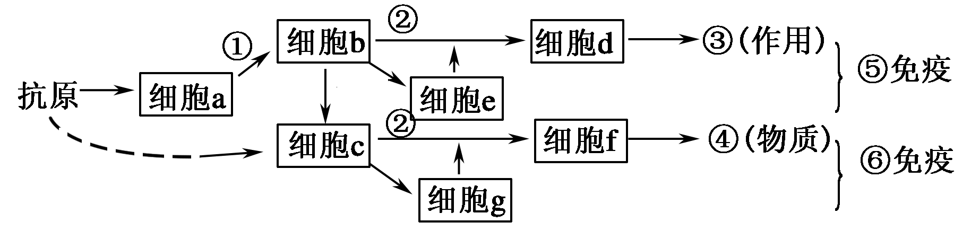
6.下图表示人体的特异性免疫过程，请据图判断下列说法正确的是

A．⑤⑥两种免疫依次表示体液免疫和细胞免疫
B．能特异性识别抗原的细胞有a、b、c、d、f
C．HIV侵入人体对⑤⑥尤其是⑤有破坏作用
D．细胞e→细胞d→③作用的过程发生在机体首次接触抗原时
7．下列关于有机物的说法正确的是
A．分子式为C₆H₆的物质一定是苯
B．“西气东输”中的“气”主要成分是甲烷
C．乙烯使溴水褪色说明乙烯与溴发生了取代反应
D．蛋白质和油脂都属于高分子化合物，一定条件下都能水解
8．设N_{A}为阿伏加德罗常数的数值，下列说法正确的是
A．常温常压下，22.4L NH₃中含有3N_{A}个N－H键
B．1 mol·L^{－1} CaCl₂溶液含有N_{A}个Ca²⁺
C．48g O₃和O₂的混合气体中含有3N_{A}个O原子
D．1 molNO₂溶于水后溶（金太阳）液中含有N_{A}个NO₃－
9．下列实验正确的是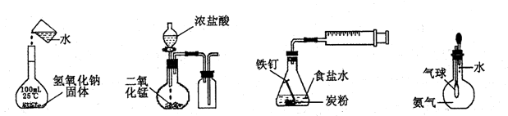
A．配制一定浓度溶液 B．制取并收集Cl₂ C．铁的析氢腐蚀 D．验证氨气易溶于水
10．常温下，下列各组离子在特定溶液中一定能大量共存的是
A．pH＝12的澄清的溶液中：K＋、Na＋、MnO₄－、SO₄^{2－}
B．c(Al³⁺) =0.1 mol·L^{－1}的溶液中：Na＋、Cl－、HCO₃－、SO₄^{2－}
C．甲基橙呈红色的溶液中：NH₄＋、Ba^{2＋}、AlO₂－、Cl－
D．加入少量铝粉后能产生氢气的溶液中：NH₄＋、Fe^{2＋}、NO₃－、SO₄^{2－}
11．几种短周期元素的原子半径及主要化合价如下表：
元素代号 | X | Y | Z | W
原子半径/pm | 160 | 143 | 70 | 66
主要化合价 | +2 | +3 | +5、+3、-3 | -2
元素化合物的性质 |  | 形成常见的两性氧化物 | Z₂是常见保护气 | W₃可用于杀菌消毒
下列叙述正确的是
A．W的氢化物比Z的氢化物稳定
B．X、Y元素的金属性X<Y
C．Y的最高价氧化物对应的水化物能溶于稀氨水
D．一定条件下，Z单质与W的常见单质直接生成ZW₂
12．将甲和乙两种气体以任意比例混合通入到过量的丙溶液中，都能产生沉淀的组合是
序号 | 甲 | 乙 | 丙
① | CO₂ | SO₂ | 石灰水
② | HCl | CO₂ | 石灰水
③ | CO₂ | SO₂ | Ba(NO₃)₂
④ | NO₂ | SO₂ | BaCl₂
⑤ | CO₂ | NH₃ | CaCl₂
A．②③④ B．②③④⑤ C．①③④ D．①②③④
13.下列说法正确的是
A.受变力作用的物体，一定做曲线运动
B.静止在水平面上的物体对桌面的压力就是物体的重力
C.牛顿第一定律是以可靠的事实为基础，把实验与逻辑推理结合在一起得到的
D.一对作用力和反作用力做功之和一定为零
14.在相关坐标系中，关于曲线在P点切线的斜率所表示的物理意义，错误的说法是
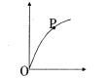
A.位移一时间图象中表示速度
B.速度一时间图象中表示加速度
C.磁通量一时间图象中表示感应电动势
D.电压一电流图象中表示电阻
15、如图，光滑斜面固定于水平面，滑块A、B叠放后一起冲上斜面，且始终保持相对静止，A上表面水平，则在斜面上运动时，B受力的示意图为
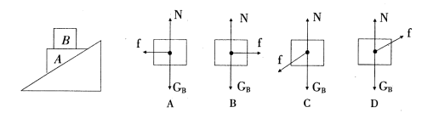
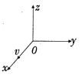
16.如图所示，一个带正电的粒子沿x轴正向射人匀强磁场中，它所受到的洛伦兹力方向．
沿Y轴正向，则磁场方向
A.一定沿z轴正向
B.一定沿z轴负向．
C.一定在xOy平面内
D．一定在xoz平面内，
二、双项选题（共9个小题，每题6分，共54分。每小题只有两个选项符合题意，漏选
得3分，错选、不选得0分）
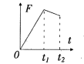
17.物体在力F作用下运动，F的方向与物体运动方向一致，其F-t图象如图所示，则物体
A．在t₁时刻加速度最大
B.在0-t₁时间内做匀加速运动
C.从t₁时刻后便开始返回运动
D.在0-t₂时间内，速度一直在增大
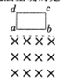
18、如图所示，闭合线圈abcd从高处自由下落一段时间后沿垂直于磁场方向进人一有界匀强磁场，从ab边刚进人磁场到cd边刚进人磁场的这段时间内，下列说法正确的是
A. b端的电势高于a端
B. ab边所受安培力方向为竖直向下
C.线圈可能一直做匀速直线运动
D、线圈可能一直做匀加速直线运动
19.北斗卫星导航系统是我国自行研制开发的区域性三维卫星定位与通信系统(CNSS),建
成后的北斗卫星导航系统包括5颗同步卫星和30颗一般轨道卫星。对于其中的5颗同
步卫星，下列说法中正确的是
A、它们运行的线速度一定不小于7.9km/s
B.地球对它们的吸引力一定相同
C．一定位于空间同一轨道上
D.它们运行的加速度大小一定相同
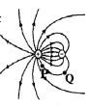
20.两个异种电荷产生的电场的电场线分布如图所示，则下列说法正确的是
A.图中正电荷的电量大于负电荷的电量
B. P点处的电场强度大于Q点处的电场强度
C. P点处的电势小于Q点处的电势
D、某一负电荷在P点处的电势能大于在Q点处的电势能
21.如图所示，R是光敏电阻，当它受到的光照强度增大时
A、灯泡L变暗
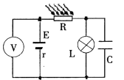
B．光敏电阻R上的电压增大
c．电压表v的读数减小
D，电容器C的带电量增大
22．按下图装置进行实验，下列描述正确的是（N装置中两个电极均为石墨棒）
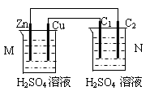
A．C₁上发生还原反应
B．M 装置中SO₄^{2－}移向Cu电极
C．工作一段时间后装置M 中溶液PH变大，
装置N中溶液PH变小
D．Cu电极与C₂电极上的电极反应相同
23．现有常温下的四份溶液：①0.01 mol/L CH₃COOH；②0.01 mol/L HCl；③pH＝12的氨水；④pH＝12的NaOH溶液。下列说法正确的是
A．①中水的电离程度最小，③中水的电离程度最大
B．将②、③混合，若有pH＝7，则消耗溶液的体积：②＞③
C．将①、④混合，若有c(CH₃COO－)＞c(H＋)，则混合液一定呈碱性
D．将四份溶液分别稀释100倍后，溶液的pH：③＞④，①＞②
24. 下列对相关实验现象的描述，不正确的是
A．CO₂可使溴麝香草酚蓝水溶液由蓝变黄再变绿
B．花生子叶切片用苏丹Ⅳ染色后，镜检可见红色脂肪颗粒
C．DNA与二苯胺混合后呈现蓝色
D．人的口腔上皮细胞经健那绿染液染色后，可以看到呈蓝绿色的线粒体
25. 下列有关中枢神经系统的功能叙述,正确的是
A.大脑S区受损患者表现为听不懂别人的谈话，也不会讲话
B.下丘脑与调节体温、水盐平衡等功能有关
C.脑干有维持生命活动必要的中枢如呼吸和心血管中枢
D.脊髓内有调节躯体运动等生命活动的高级中枢
三、非选择题（共4题，共64分）
26．下图（1）表示一个水稻叶肉细胞内发生的部分代谢简图。图中①～⑤表示反应过程，A～L表示细胞代谢过程中的相关物质，a、b、c表示细胞的相关结构。请据图作答：
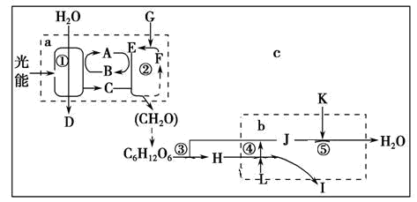
26题图（1）

（1）反应过程②的场所是 ；反应过程⑤的场所是 ，此过程中物质[H]来自于 __ _________(细胞结构名称)。
（2）在环境条件适宜而光照强度恰为光补偿点时，单位时间内D～L各物质中产生量与消耗量相等的有 （图示字母表示）。
（3）在适宜光照条件下，叶肉细胞的叶绿体中磷酸含量最高的部位是_____ _。
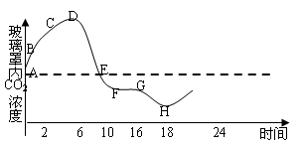
（4）将该细胞置于密封且其他适宜的条件下，测得细胞CO₂浓度的变化情况如图（2），分析图中曲线可知： ___ 段表明光合作用强度大于
26题图（2）

呼吸作用强度。其中BC段较AB段CO₂浓度增
加减慢，是因为 。
（5）紫外线为高能量光线，在生物体内易激
发超氧化物的形成，致使脂质氧化而破坏其功能。
据此分析，植物短暂暴露在高紫外线条件下，光
合作用立即明显受到抑制的原因主要是 。

27.用表中四种果蝇作亲本进行杂交实验，卷曲翅(A)对正常翅(a)为显性。
甲 | 乙 | 丙 | 丁
卷曲翅♂ | 卷曲翅♀ | 正常翅♂ | 正常翅♀
（1）若要通过一次杂交实验确定基因A、a是在常染色体上还是在X染色体上，可设计实验如下：杂交组合序号为_________。子代性状如果雌性全为卷曲翅，雄性__ ______，则基因位于X染色体上。
（2）若已确定A、a基因在常染色体上，为进一步探究该基因是否存在显性纯合致死现象(胚胎致死)，可设计杂交实验如下：选取序号为 的亲本杂交，如果子代表现型及比例为 ，则存在显性纯合致死，否则不存在。
（3）若已确定A、a基因在常染色体上且存在显性纯合致死现象，选用都为卷曲翅的白眼(X^{b}X^{b})与红眼(X^{B}Y)果蝇杂交，子代F₁中卷曲翅红眼果蝇的基因型是__________。卷曲翅红眼果蝇占F₁ 的比例______。
（4）某基因型为X^{B}X^{b} 的果蝇受精卵，第一次有丝分裂形成的两个子细胞一个正常，另一个丢失了一条X染色体，导致该受精卵发育成一个左侧躯体正常而右侧躯体为雄性(XO型为雄性)的嵌合体，则该嵌合体果蝇的眼色为：左眼 ，右眼 ____ 。

28.如图表示某农田生态系统的能量流动情况，其中箭头表示能量流动方向，数字为同化能量数值，单位为J/(cm²·a)。请回答下列问题：
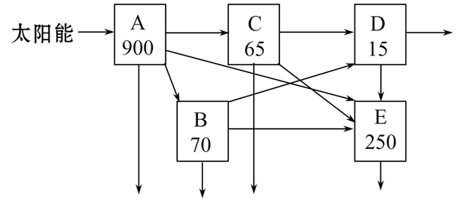

(1)图中第一营养级到第二营养级的能量传递效率为___________。若要调查A中某种生物的种群密度常采用的方法是__________。
(2)碳在生物群落和无机环境之间的循环主要以__________的形式进行。
(3)C和D生物的数量动态变化说明 是生态系统自我调节能力的基础。
(4)利用性外激素类似物可以防治害虫，说明生物种群的繁衍离不开 。防治害虫体现了研究能量流动可以帮助人们合理调整生态系统中的___ ，使能量持续高效地流向对人类最有益的部分。
(5)“无废弃物农业”是我国古代传统农业的辉煌成就之一，体现了生态工程的 原理。
(6)用图中有关字母写出该生态系统的营养结构简图：

29.为获取高性能碱性淀粉酶，兴趣小组的同学在科研人员的帮助下进行了如下实验：
【实验目的】比较甲、乙、丙三种微生物所产生的淀粉酶的活性
【实验材料】科研人员提供的三种微生物淀粉酶提取液（提取液中酶浓度相同）等
【实验步骤】（1）取四支试管，分别编号，按下表要求完成操作（表中各溶液的体积单位为mL）
 | 试管1 | 试管2 | 试管3 | 试管4
蒸馏水 | 2 | 2 | 2 | A
pH=8缓冲液 | 0.5 | 0.5 | 0.5 | 0.5
淀粉溶液 | 1 | 1 | 1 | 1
甲生物提取液 | 0.3
乙生物提取液 |  | 0.3
丙生物提取液 |  |  | 0.3
总体积 | 3.8 | 3.8 | 3.8 | B
（2）将上述四支试管放入37℃的水浴，保温10min。
（3）在上述四支试管冷却后滴入碘液。
（4）观察比较四支试管的颜色及其深浅。
【实验结果】（“+”表示颜色变化的深浅，“-”表示不变色）
 | 试管1 | 试管2 | 试管3 | 试管4
颜色深浅程度 | ++ | - | + | C
回答相关问题：
（1）填写表中的数值：A
（2）该实验的自变量是 ，无关变量有 以及淀粉溶液的量和浓度等。
（3）本实验还可以用 试剂来检测生成物的量。若用该试剂检验，颜色变化最大的试管是 。
（4）C的颜色变化深浅程度应为 （用“+”或“-”的数量表示）。
（5）根据实验结果可知，三种酶的活性大小的关系为 。三种酶的活性存在差异的根本原因是 。

30．（16分）环已烯常用于有机合成。现通过下列流程，以环已烯为原料合成环醚、环酯、橡胶，其中F可以作内燃机的抗冻剂，J分子中无饱和碳原子。
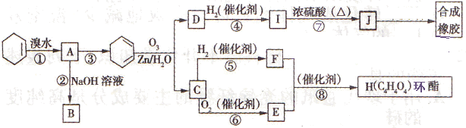
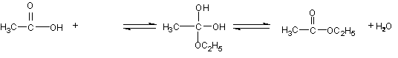
已知：（i）R₁―CH＝CH―R₂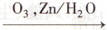R₁―CHO＋R₂―CHO
C₂H₅OH
（ii）羧酸与醇发生酯化反应，通常有不稳定的中间产物生成。例如：
（1）C中含有官能团的名称是 ，F的结构简式是 ；
（2）A的核磁共振氢谱图上峰的个数为 ，有机物B和I的关系为 （填序号，多填扣分）；
A．同系物 B．同分异构体 C．都属于醇类 D．都属于烃
（3）写出反应③的化学方程式： ；
（4）判断下列反应类型：④ ，⑧ ；
（5）1mol有机物B 与足量CH₃C¹⁸OOH在一定条件下完全反应时，生成的有机物的结构简式可能为（如有¹⁸O请标示） 。

31．（15分）汽车尾气中含有CO、NO₂等有毒气体，对汽车加装尾气净化装置，可使有毒气体相互反应转化为无毒气体。
（1）汽车尾气中CO、NO₂气体在一定条件下可以发生反应：
4CO(g)＋2NO₂(g) 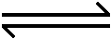 4CO₂(g)＋N₂(g) ΔH＝－1200 kJ·mol^{－1}
①恒温恒容条件下，不能说明该反应已达到平衡状态的是________(填序号)；
A．容器内混合气体颜色不再变化 B．容器内的压强保持不变
C．2v_{逆}(NO₂)＝v_{正}(N₂) D．容器内混合气体密度保持不变
②能使该反应的反应速率增大，且平衡向逆反应方向移动的是________(填序号)；
A．及时分离出CO₂ B．适当升高温度
C．减小容器体积使体系压强增大 D．选择高效催化剂
③对于该反应，温度不同(T₂>T₁)、其他条件相同时，下列图像正确的是________(填序号)；
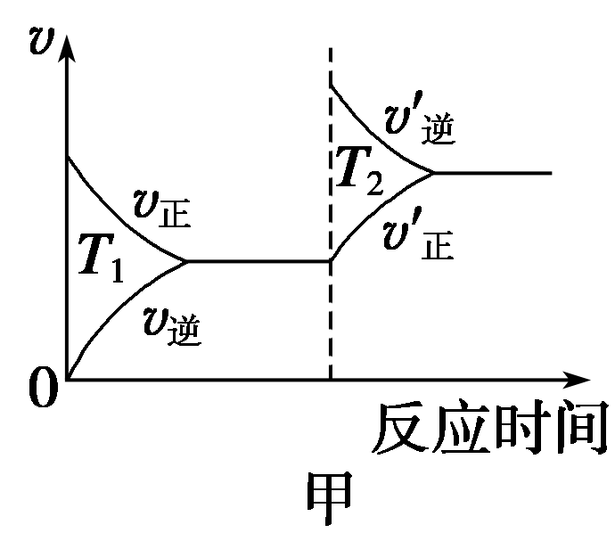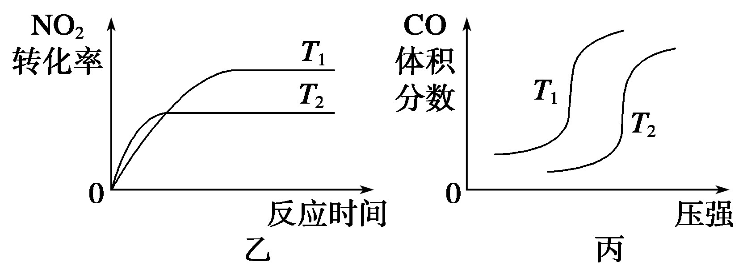
（2）汽车尾气中CO与H₂O(g)在一定条件下可以发生反应：
CO(g)＋H₂O(g)CO₂(g)＋H₂(g)；ΔH<0。
起始物质的量 | 甲 | 乙 | 丙
n(H₂O)/mol | 0.10 | 0.20 | 0.20
n(CO)/mol | 0.10 | 0.10 | 0.20
820 ℃时在甲、乙、丙三个恒容密闭容器中，
起始时按照右表进行投料，达到平衡状态时
K＝1.0。
①该反应的平衡常数表达式为___________；平衡时，甲容器中CO的转化率= ；
②平衡时，比较下列容器中CO的转化率：乙 甲(填“>”、“＝”或“<”,下同)；
丙 甲。

32．（16分）软锰矿中含MnO₂约70%，SiO₂约20%，Al₂O₃约4%，其余为水分；闪锌矿中含ZnS约80%，FeS、CuS、SiO₂共约7%，其余为水分。科研人员开发了综合利用这两种资源的同槽酸浸工艺，制取Zn、MnO₂和Na₂SO₄。其工艺流程如下：
Ⅰ
软锰矿 闪锌矿
S、SiO₂
Ⅱ
Zn（适量）
Ⅲ
MnO₂
Ⅳ
Na₂SO₄
Ⅴ
MnO₂
Zn

Cu
M
CO₂
Na₂CO₃
MnCO₃、ZnCO₃

硫酸

（1）Ⅰ的滤液中含有MnSO₄、ZnSO₄、CuSO₄、Fe₂(SO₄)₃、Al₂(SO₄)₃等。写出MnO₂、CuS与硫酸反应的化学方程式： ；
（2）已知Fe(OH)₃、Al(OH)₃、Zn(OH)₂三种物质开始沉淀和完全沉淀时溶液的pH如下表：
则Ⅲ中调节溶液的pH至5.2～5.4，此时生成沉淀M的成分为 （写化学式），Ⅲ中加入MnO₂的作用是 ；
沉淀物 | Fe(OH)₃ | Al(OH)₃ | Zn(OH)₂
开始沉淀pH | 2.3 | 4.0 | 5.6
完全沉淀pH | 4.1 | 5.2 | 8.0
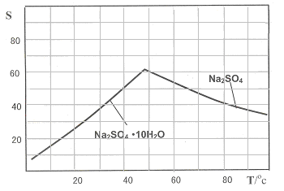
（3）Na₂SO₄和Na₂SO₄·10H₂O的溶解度曲线（g/100 g水）如右图，则Ⅳ中得到Na₂SO₄固体的操作是：将分离出MnCO₃和ZnCO₃后的滤液升温结晶、 、用乙醇洗涤后干燥。用乙醇洗涤而不用水洗的原因是 ；
（4）Ⅴ是用惰性电极电解制得Zn和MnO₂，则阳极的电极反应式为 ；
（5）绿色化学思想在本工艺中得到了充分体现，在本工艺流程中可循环使用的主要物质有：MnO₂、ZnCO₃、MnCO₃、 和 （写化学式）。

33．（17分）实验室需要纯净的NaCl溶液，但实验室的NaCl晶体混有少量Na₂SO₄和NH₄HCO₃，某同学按如下流程图设计实验除去杂质，回答下列问题：
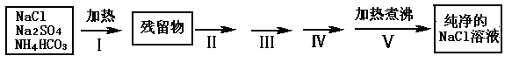
（1）步骤I除去的杂质是（填化学式）_______________，直接加热要好于加强碱后再进行加热，理由是 ；
（2）按流程图完成实验设计，将相关的实验操作、实验现象和实验目的填写在下表中：
操作步骤 | 实验现象 | 实验目的
步骤II：将残留物溶解得到溶液，
步骤III：

步骤IV：过滤，往滤液中

步骤V：将溶液加热煮沸
（3）若最后得到20℃的NaCl饱和溶液。已知20℃时NaCl的溶解度为36.0g、NaCl饱和溶液的密度为1.12g/cm³ ，则20℃的NaCl饱和溶液的物质的量浓度为 mol/L（计算结果保留三位有效数字）。

34、（8分）
用如图所示装置探究“加速度与力的关系”，已知砂和砂捅的总质童为m，小
车的质量为M，实验中用砂和秒桶总重力韵大小作为细线对小车拉力的大小．
①实验中要进行质量m和M的选取，以下最合理的一组是
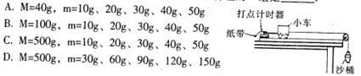
②本实验中应在释放小车 （选填“之前”或“之后”）接通打点计时器的电源。下
图所示为实验中打出的一条纸带，A、B、C、D、E为计数点，相邻计数点间还有四
个点没有画出，计数点间的距离如图所示。已知打点计时器的工作频率为50Hz.则
小车加速度a= ＿＿＿＿m/sZ.（结果保留两位有效数字）
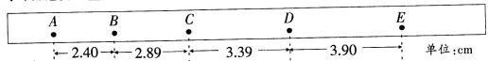
③实验时，某同学由于疏忽，遗漏了平衡摩擦力这一步骤，他测量得到的a-F图象，
可能是图中的图线．＿＿＿＿＿（选填“甲”、“乙”或“丙”）
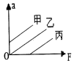

(2）（10分）在“测定金属的电阻率”实验中
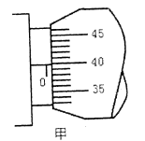
①用螺旋测微器测量金属丝的直径，结果如图甲所示，
其读数为＿＿＿＿＿mm；
②用伏安法测金属丝的电阻Rx,实验所用器材为：
电流表（内阻约0.1)·
电压表（内阻约3k）
电池组（电动势为3V，内阻约1）
滑动变阻器R(0-20，额定电流2A）
开关、导线若干
利用以上器材正确连接好电路，进行测量，记录数据如下：
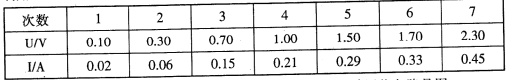 根据上表可以计算出Rx=＿＿＿，可推得测量Rx采用的电路是图＿＿＿＿
（选填“乙”或“丙”）
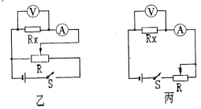
③本实验关于误差的说法正确的有
A.螺旋测微器是非常精密的仪器，测量金属丝直径时不存在误差
B.由于电流表和电压表的内阻引起的误差属于偶然误差
C.实验中通电时间不宜过长，是为了减少因温度变化而带来的误差
D，用U-I图象处理数据求金属丝电阻可以减小偶然误差

35．（18分）如图所示，水平桌面的右端有一质量为m的物块B，用长为L=0.3m的不可伸长的细线悬挂，B对水平桌面压力刚好为零，水平桌面离地面的高度为h=5.0m，另一质量为2m的物块A在距水平桌面的右端s＝4.0m处以v_{o} =5.0m/s的水平初速度向右运动，并与B发生碰撞，已知A与桌面间的动摩擦因数为=0.2，碰后A速度为1.0m/s,物块均可视为质点，取g＝l 0m/s².
（1)求 A与B碰撞前的速度大小；
（2）求碰撞后A的落地点与桌面右端的水平距离x;
(3)通过计算判断A与B碰后，物块B能否绕0点在竖直平面内做完整的圆周运动
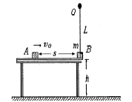

36，（18分）如图所示，两块很大的平行导体板MN、PQ产生竖直向上的匀强电场，两平行导体板与一半径为r的单匝线圈连接，在线圈内有一方向垂直线圈平面向里、磁感应强度变化率为的磁场B₁，在两导体板间还存在有理想边界的匀强磁场，该磁场分为I、II两个区域，其边界为MN, ST, PQ,磁感应强度的大小均为B₂，方向如图。I区域高度为d₁, II区域高度为d₂;一个质量为m、电量为q的带正电的小球从MN板上方的O点由静止开始下落，穿过MN板的小孔进人复合场后，恰能做匀速圆周运动，II区域的高度d₂足够大，带电小球在运动中不会与PQ板相碰，重力加速度为g，
求；
（1）线圈内磁感应强度的变化率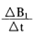；
（2）若带电小球运动后恰能回到O点，求带电小球释放时距MN的高度h；
（3）若带电小球从距MN的高度为3h的点由静止开始下落，为使带电小球运动后仍能回到点，在磁场方向不改变的情况下对两导体板之间的匀强磁场作适当的调整，请你设计出两种方案并定量表示出来．
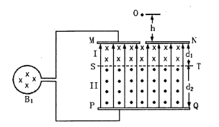
化学答案及评分参考
7．B 8．C 9．D 10．A 11．A 12．D 22．CD 23．BD
30．（16分）
（1）醛基； CH₂OHCH₂OH （各2分）；
（2）3； C （各2分）；
（3）
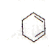
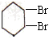
醇溶液、△
+2NaOH +2NaBr+2H₂O （3分）

（4）加成反应； 酯化（取代）反应 （各1分）；
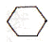
（5）
—OOCCH₃
—O¹⁸OCCH₃
—O¹⁸OCCH₃
—O¹⁸OCCH₃
—OOCCH₃
—OOCCH₃

（各1分，共3分）
31．(15分)
（1） ① C D ② B ③ 乙 （各2分）
（2） ①K＝ c (CO₂)·c (H₂)／c (CO)·c (H₂O) （2分）；50% （3分）
② >；＝ （各2分）
32．（16分）
（1）MnO₂ + CuS+ 2H₂SO₄ = S + MnSO₄ + CuSO₄+2H₂O（3分）
（2）Fe(OH)₃、Al(OH)₃（各1分），将Fe²⁺氧化成Fe³⁺（2分）
（3）趁热过滤（2分），防止形成 Na₂SO₄·10H₂O（2分）
（4）Mn²⁺-2e－+2H₂O = MnO₂+4H⁺（3分）
（5）Zn，H₂SO₄（各1分）
33．（17分）
（1）NH₄HCO₃（2分）；
操作简单；节省试剂；不引入新的杂质（2分，答其中两点可得满分）
（2）（共10分，除注明外每空1分，着重号为给分点）
操作步骤 | 实验现象 | 实验目的
步骤II：往溶液中滴加过量的BaCl₂溶液 | 生成白色沉淀 | 除去SO离子
步骤III：往悬浊液中（或过滤后，往滤液中）滴加过量的Na₂CO₃溶液 |  | 除去过量的Ba²⁺离子
步骤IV：滴加适量的盐酸 | 产生少量气泡 | 除去过量的CO₃²⁻离子
 |  | 驱赶溶解在溶液中的CO₂和HCl气体（2分）
（3）5.07 （3分）

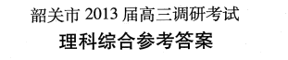
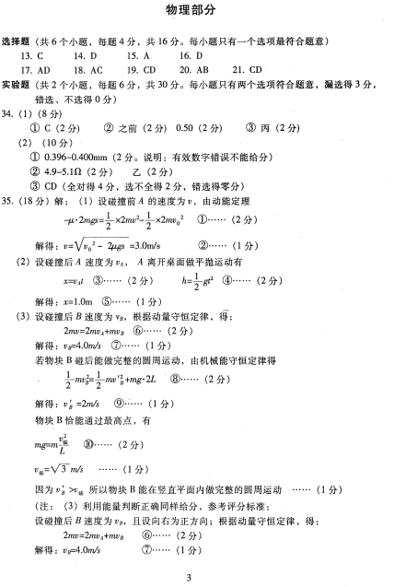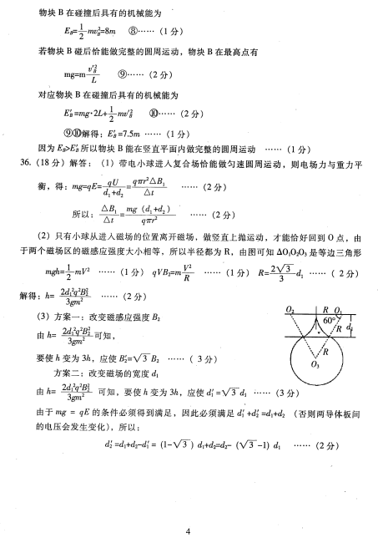

生物参考答案及其评分标准
1. C 2. D 3. A 4. D 5. B 6. C
24. A C 25. B C
26．（16分，每空2分）
（1）叶绿体基质 线粒体内膜 细胞质基质和线粒体基质 （2）G＝I、D＝K （3）（叶绿体）基质 （4）DH 低温降低了酶的活性，使植物呼吸作用减弱 （5）类囊体膜受到破坏
27.（16分，每空2分）
（1） 甲 x丁 全是正常翅 （2）甲X乙 卷曲翅：正常翅=2:1 （3）AaX^{B}X^{b} 1/3 （4）红色 红色或白色
28.（16分，每空2分）
(1)15% 样方法 (2)CO₂ (3)负反馈调节 (4) 信息传递 能量流动关系 (5)物质循环再生
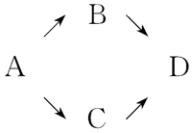
(6)

29.（16分，每空2分）
（1）2.3 （2）不同的淀粉酶 PH、温度、提取液的量和浓度 （3）斐林 试管2 （4）+++（或多于+++） 乙＞丙＞甲 （5）决定这三种酶的DNA（基因）不同

